Lekcja 31.03.2020
Temat: Geburtstagslied – słuchamy i śpiewamy
Zum Geburtstag viel Glück, Zum Geburtstag viel Glück, Zum Geburtstag
alles Gute,
Zum Geburtstag viel Glück.
https://www.youtube.com/watch?v=tJ0dCNMMUHs

Lekcja 01.04.2020
Temat: Instrumenty muzyczne w języku niemiecki.
Die Gitarre | gitara
die Klarinette | klarnet
der Kontrabass, die Bassgeige, der Violone | kontrabas
das Schlagzeug | perkusja
die Trommel | bęben
die Flöte | flet
das Klavier | fortepian
die Geige | skrzypce
die Trompete | trąbka
das (Violin)cello | wiolonczela

- Słuchaj i powtarzaj:
https://www.youtube.com/watch?v=PcOj_d2g75I
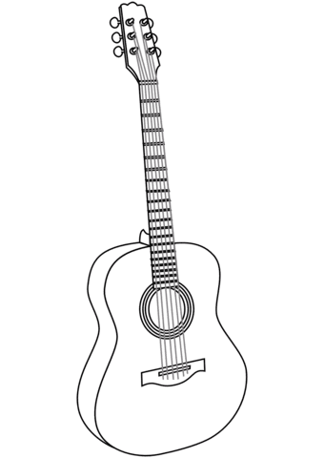
- Pokoloruj

Die Gitarre ist braun.

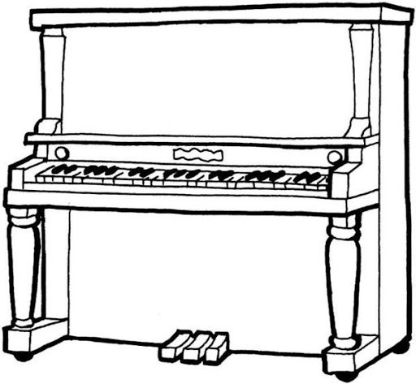

Das Klavier ist schwarz.

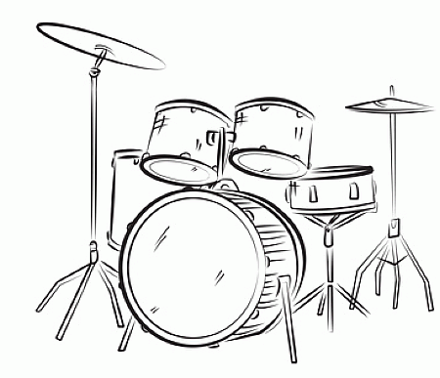

Das Schlagzeug ist rot, blau, gelb.

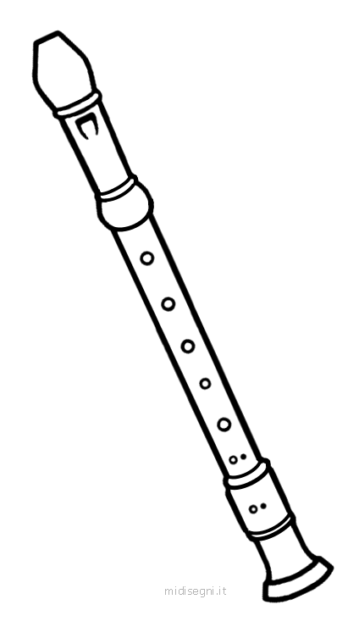

Die Flöte ist grün.

Wykonane zadania proszę przesłać na emaila: bogumilaszt@gmail.com

